
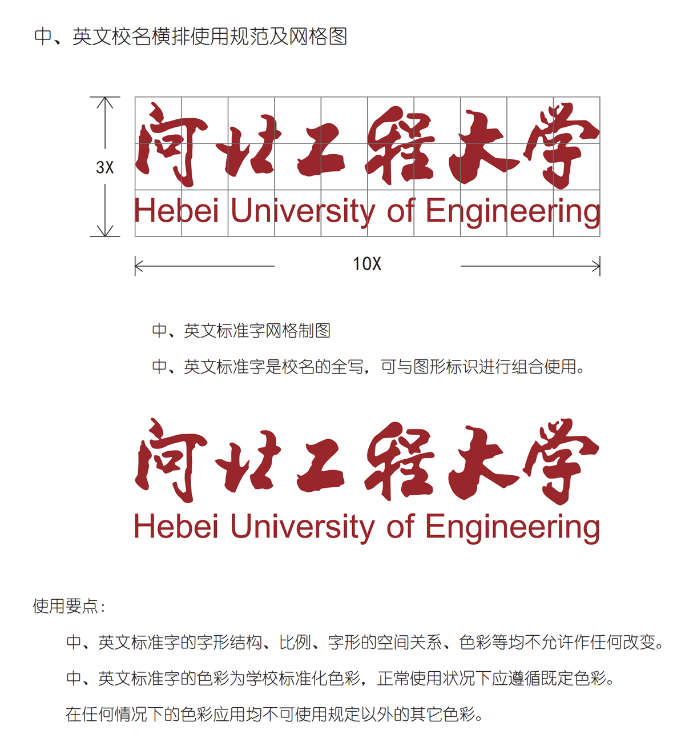

程序设计实习
报告

班 级：
学 号：
姓 名：
指导教师：

